Skládačka
Návod na přípravu skládačky: Každá skládačka se v tomto souboru skládá ze tří částí: 1) karta se zadáním; 2) karta s odpověďmi; 3) fotografie. Všechny tři části vytiskneme. Každou skládačku můžeme vytisknout na jinak barevný papír, aby se nám při používání jednotlivé skládačky nepomíchaly. Fotografii nalepíme na část číslo 2 (na rub karty s odpověďmi). Kartu se zadáním pro větší odolnost zalaminujeme. Kartu s odpověďmi a fotografií z rubové strany také zalaminujeme a rozstříháme podle linek tabulky.
Autorkou všech fotografií je Ivana Pekárková. Foto č. 1 – gotická křížová klenba ve františkánském klášteře v Plzni, foto č. 2 – hrad Bezděz, foto č. 3 – hrad Křivoklát, foto č. 4 – hrad Zvíkov.
Návod na použití skládačky: Skládačku můžeme použít pro opakování a procvičování jednotlivců, dvojic nebo skupin žáků. Žák (dvojice/skupina) dostane kartu se zadáním a rozstříhané kartičky s odpověďmi. Tyto kartičky si rozloží textem vzhůru (částmi fotografie dolů). Když najde kartičku s odpovědí, položí ji do okénka tabulky fotografií nahoru. Pokud odpovídal správně, vznikne obrázek. Pokud je obrázek zpřeházený, značí to chybu v odpovědích.

Přemyslovec, který vládl třem královstvím | Přemyslovec, který se chtěl stát německým králem | syn Elišky Přemyslovny | zvíře ve znaku českých králů | dcera krále, která zasvětila život péči o potřebné
představená ženského kláštera | král, který odrazil nájezd Tatarů na české království | město, ve kterém se těžilo stříbro | hromadné smrtelné onemocnění | pravidla chování, podle kterých křesťané žijí
klášter, ve kterém vznikla kronika a nová hrobka Přemyslovců | přemyslovský hrad v jižních Čechách | první ozdobné písmeno textu | přemyslovský hrad u Máchova jezera | listina zajišťující Přemyslovcům dědičný královský titul
otec Václava III. | sestra Václava III. | rok konce vlády Přemyslovců | materiál pro stavbu hradů | náboženství přemyslovských králů
Anežka | lev | Karel IV. | Přemysl Otakar II. | Václav III.
Desatero božích přikázání | mor | Kutná Hora | Václav I. | abatyše
Zlatá bula sicilská | Bezděz | iniciála | Zvíkov | Zbraslavský klášter
křesťanství | kámen | 1306 | Eliška Přemyslovna | Václav II.
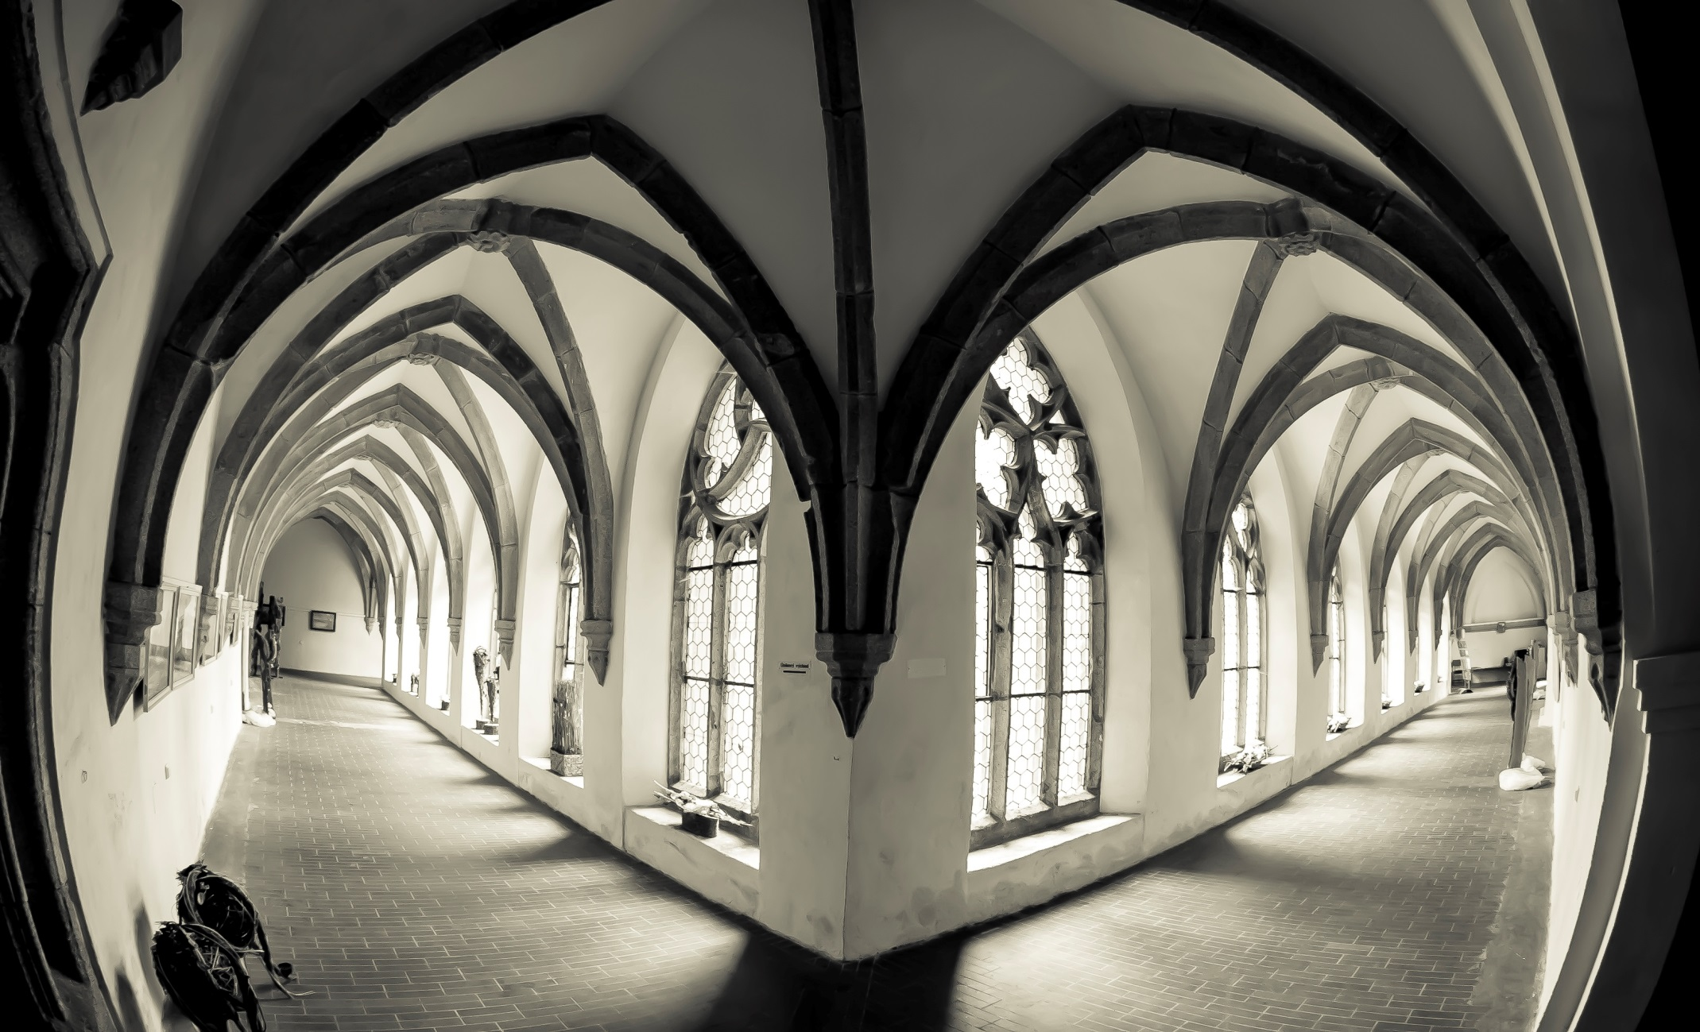

král, který nechal razit pražský groš | násilná smrt, kterou zemřel Václav III. | první český král s dědičným titulem | kov, ze kterého byly vyrobeny korunovační klenoty | stavební sloh doby přemyslovských králů
dvorní dámy obklopující královnu | ozdobný vstup do kostela | charakteristické znaky gotiky | nejposvátnější místo kostela | část těla svatých
pěvci a básníci | místo korunovace českých králů | místo uložení korunovačních klenot a královského pokladu | řeky, na jejichž soutoku leží hrad Zvíkov | město ležící na soutoku 4 řek založené Václavem II.
doba vlády přemyslovských králů | náboženství přemyslovských králů | manžel Elišky Přemyslovny | král železný a zlatý | rok vydání Zlaté buly sicilské

gotika | zlato | Přemysl Otakar I. | vražda | Václav II.
relikvie | oltář | vysoké štíhlé věže, křížová klenba, úzká vysoká okna | portál | fraucimor
Plzeň | Vltava a Otava | svatovítská kaple kostela svatého Víta | kostel svatého Víta na Pražském hradě | trubadúři (neboli minnesängři)
1212 | Přemysl Otakar II. | Jan Lucemburský | křesťanství | vrcholný středověk

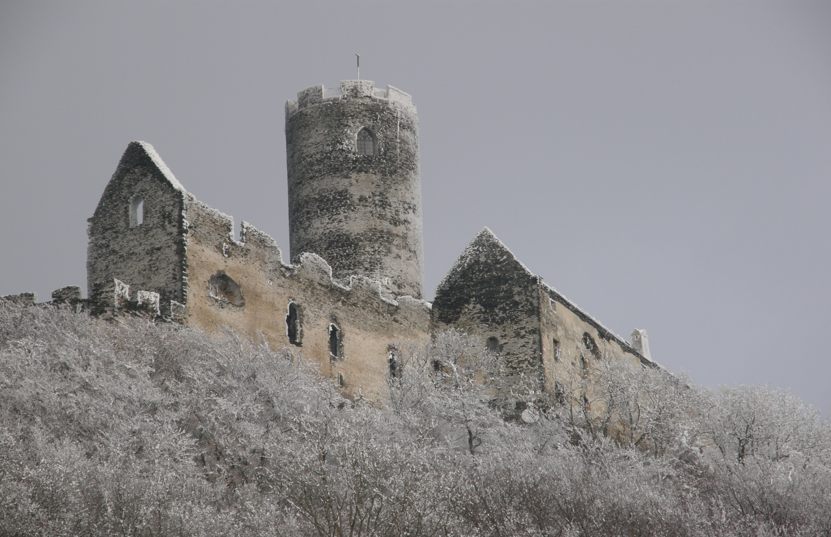

město známé těžbou stříbra | 1306 | klášter založený dcerou Přemysla Otakara I. | místo smrti Přemysla Otakara II.
zvíře ve znaku rodu Přemyslovců | doba vlády přemyslovských králů | vyprávění o životě svatých | středověká střediska vzdělanosti
jedna z možností, jak rozšířit území království | otec Elišky Přemyslovny | rod nastupující na český trůn po Přemyslovcích | poručník Václava II., který za něho během jeho dětství vládl
manžel Elišky Přemyslovny | obyvatelé mužského kláštera | symboly královské moci | důvod výstavby hradů
obyvatelky ženského kláštera | klenba gotických staveb | syn Přemysla Otakara I. | vnuk Přemysla Otakara I.

Moravské pole | Anežský klášter | zavraždění Václava III. | Jihlava
kláštery | legendy | 13. století | orlice
Ota Braniborský | Lucemburkové | Václav II. | sňatek
posílení královské moci, ochrana území, majetku, hranic | koruna, žezlo, jablko | mniši | Jan Lucemburský
Přemysl Otakar II. | Václav I. | křížová klenba | jeptišky

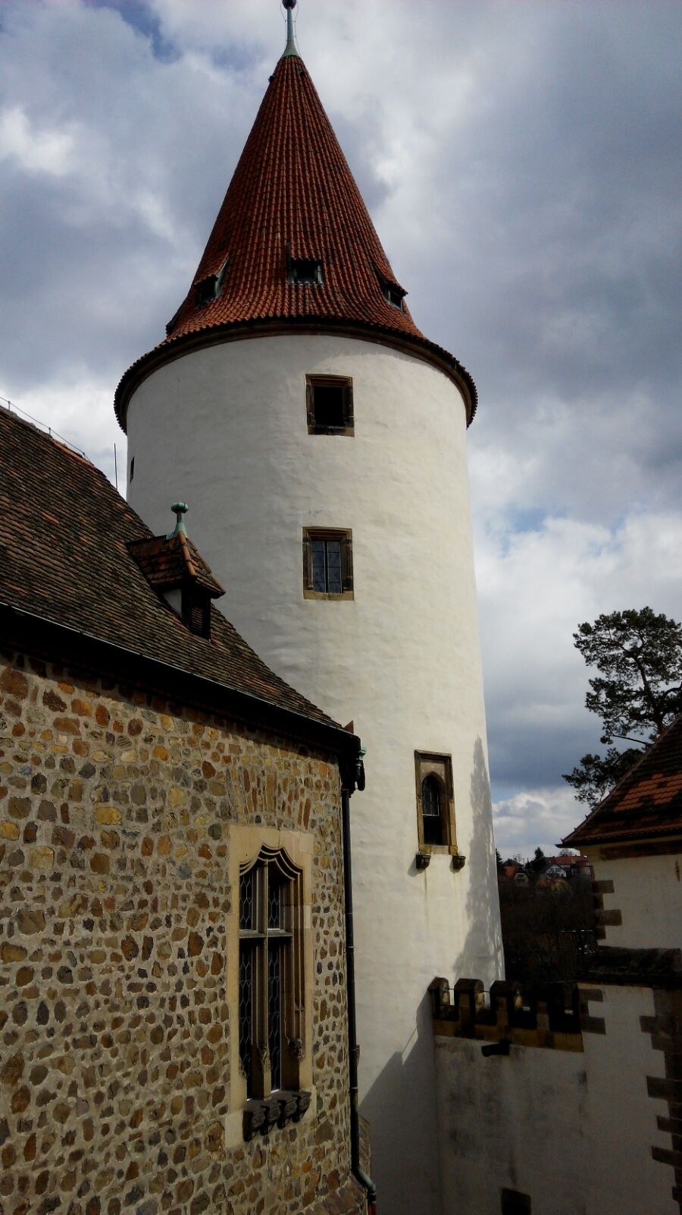

král, který vládl třem královstvím | stříbrné mince Václava II. | první český král s dědičným titulem | dcera Přemysla Otakara I., která byla svatořečena
král železný a zlatý | bitva, ve které padl Přemysl Otakar II. | stavební sloh doby přemyslovských králů | konec vlády Přemyslovců
rod nastupující na český trůn po Přemyslovcích | jedna z možností, jak rozšířit území království | národ, který napadl české království, a Václav I. útok odrazil | přemyslovský král, který byl vězněn svým poručníkem
klášter založený svatou Anežkou | rok vydání Zlaté buly sicilské | dcera Přemysla Otakara I., která se stala dánskou královnou | vymření rodu po meči
listina zajišťující dědičný královský titul | přemyslovské hrady | město v jižních Čechách založené Přemyslovci | syn Přemysla Otakara I.

Anežka | Přemysl Otakar I. | pražské groše | Václav III.
1306 | gotika | bitva na Moravském poli | Přemysl Otakar II.
Václav II. | Tataři | vyhraná válka | Lucemburkové
král nemá syna, který by po něm převzal vládu | Markéta (přijala jméno Dagmar) | 1212 | Anežský klášter
Václav I. | České Budějovice | Bezděz, Zvíkov, Kadaň, Týřov, Křivoklát | Zlatá bula sicilská

